Lima Duarte, 17 de janeiro de 2023.

Requerimento nº 04/2023

Senhor Presidente da Câmara e
demais Vereadores.

O vereador que este subscreve, diante das atribuições e direitos que lhe são conferidos, através da Lei Orgânica e do Regimento Interno desta Casa Legislativa, vem REQUERER a Secretaria Municipal de Administração, ao Secretário Municipal Alisson”, que informe a previsão de calçamento das ruas do bairro “Cerâmica” na localidade de Manejo.
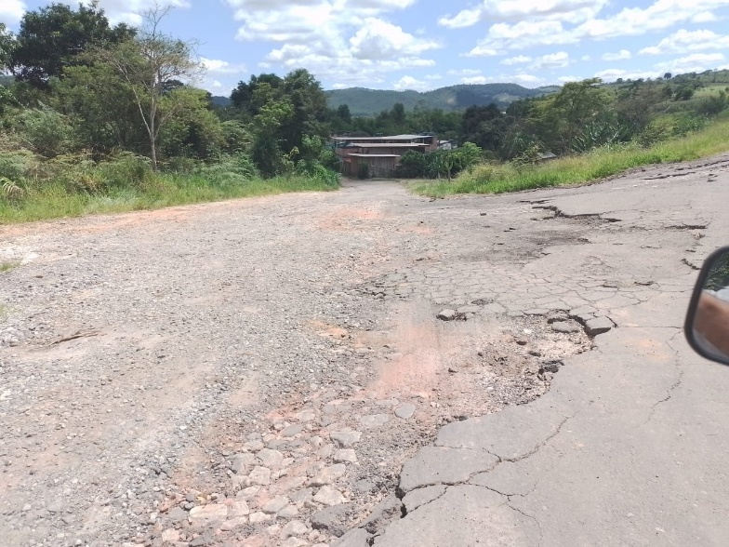
JUSTIFICATIVA: As ruas tem grande fluxo de veículos, e a poeira traz transtornos aos moradores, como doenças respiratórias.

Fabio Júnior da Silva
Vereador

